**SAKARYA ÜNİVERSİTESİ EĞİTİM FAKÜLTESİ**

**“ÖĞRETMENLİK UYGULAMASI I” DERSİ**

**ETKİNLİK AÇIKLAMALARI**

| **Etkinlik** | **Açıklama** |
| --- | --- |
| 1. Dönem planı hazırlama | Öğretmen adayı uygulama okuluna giderek uygulama öğretmeni ile tanışır ve haftalık ders programını hazırlar (hangi gün, hangi sınıfta bulunulacak?). Etkinlik 1 dosyada şablon olarak bulunmaktadır. |
| 1. Ders gözlemi | Öğretmen adayı uygulama öğretmeni ile birlikte farklı sınıflarda gözlemci olarak derse katılır ve öğretmenin uyguladığı öğrenme-öğretme faaliyetleri, yönerge ve açıklamaları, sınıf yönetimi ve öğrencilerle iletişimini gözlemler. Hangi yöntem ve etkinliğin öğrenciler üzerinde nasıl etkiler gösterdiğini saptar.  Öğretmen adayı öğretmenin okuldaki bir gününe ilişkin kendi kritiğini de raporuna eklemelidir. Hayalindeki öğretmenlik kavramıyla bunun ne derece uyuştuğunu tartışmalıdır. |
| 1. Farklı soru türlerinden oluşan ders planı hazırlama | Öğretmen adayı öğretmenle kararlaştırılan konu veya konularla ilgili bir soru çözme dersi planlar. Ders planında sınıfta soru çözmede nasıl bir yöntem izleneceği açıklanmalıdır. Örneğin, sınıfta gruplar oluşturarak bir yarışma düzenleme; tombala, domino, puzzle, memory gibi oyunlar tasarlama yoluna gidilebilir.  Soru çözümünde tahtanın nasıl kullanılacağı (örneğin birkaç öğrencinin eş zamanlı olarak kullanabileceği şekilde bölünmüş tahta), zamanlamanın nasıl yapılacağı (soru-cevap şeklinde uygulama; soruların çözümü için öğrencilere süre verilip, yapılamayan soruların çözümünün kollektif olarak uygulanması…)  Sorular basitten karmaşığa, kolaydan zora, somuttan soyuta bir akışta sunulmalıdır. Her bir sorunun hangi türden olduğu yani hangi amaca yönelik hazırlandığı belirtilmeli ve çözümü planda bulunmalıdır. Planda bulunması gereken sorular aşağıda belirtilen türlerde olmalıdır:   * Hazırbulunuşluk düzeyini ölçen sorular * Gerçek/günlük hayat soruları * Bilgi düzeyini ölçen sorular * Matematiksel becerileri gerektiren sorular (problem çözme, akıl yürütme, ilişkilendirme…) * Cevaplarına göre farklı türden sorular (tek doğru cevabı, birden fazla doğru cevabı olan, çözümsüz olan…) * Açık uçlu (farklı çözüm yolları olan sorular)   Ayrıca klasik ve çoktan seçmeli olacak şekilde karma sorular kullanılmalıdır. |
| 1. Farklı soru türlerinden oluşan ders planını uygulama | Öğretmen adayı farklı soru türlerinden oluşan ders planını uygular. Uygulama sonrası, planlama ile arasında fark olup olmadığı, olmuş ise bunun neden dolayı kaynaklanmış olabileceği belirlenerek özdeğerlendirme açık bir şekilde yapılmalı ve daha iyi bir planlama için neler yapılabileceği konusunda öneriler sunulmalıdır. |
| 1. Çalışma yaprağı/etkinlik içeren ders planı hazırlama | Öğretmen adayı öğretmenle kararlaştırılan bir konu ile ilgili çalışma yaprağı hazırlar. Çalışma yaprağı ile ilgili açıklama ve örnek ekte sunulmuştur. |
| 1. Çalışma yaprağı/etkinlik içeren ders planını uygulama | Öğretmen adayı çalışma yaprağı/etkinlik içeren ders planını uygular.  Uygulama sonrası özdeğerlendirme açık bir şekilde yapılmalı ve daha iyi bir planlama için neler yapılabileceği konusunda öneriler sunulmalıdır. Uygulama esnasında bir sıkıntı yaşanmışsa çalışma yaprağında gerekli düzeltmeler yapılmalıdır. |
| 1. Grup etkinliği içeren ders planı hazırlama | Öğretmen adayı öğretmenle kararlaştırılan bir konu ile ilgili grup etkinliği içeren bir ders planı hazırlar. Grup çalışması ile ilgili açıklama ve örnek ekte sunulmuştur. |
| 1. Grup etkinliği içeren ders planını uygulama | Öğretmen adayı grup etkinliği içeren ders planını uygular.  Uygulama sonrası özdeğerlendirme açık bir şekilde yapılmalı ve daha iyi bir planlama için neler yapılabileceği konusunda öneriler sunulmalıdır. Uygulama esnasında bir sıkıntı yaşanmışsa etkinlik planında gerekli düzeltmeler yapılmalıdır. |
| 1. Materyal destekli ders planı hazırlama | Öğretmen adayı öğretmenle kararlaştırılan bir konu ile ilgili materyal destekli bir ders planı hazırlar. Ders planı şablonu ekte sunulmuştur. Materyal, öğretmen materyali olarak (sınıfta görülebilecek şekilde daha büyük ölçekte) öğretmen adayı tarafından hazırlanmalıdır. Öğrenci materyalleri ise tercihe bağlı olarak matematik laboratuvarından ödünç alma, öğrencilere yaptırma… gibi şekillerde temin edilmelidir. |
| 1. Materyal destekli ders planını uygulama | Öğretmen adayı materyal destekli ders planını uygular.  Uygulama sonrası özdeğerlendirme açık bir şekilde yapılmalı ve daha iyi bir planlama için neler yapılabileceği konusunda öneriler sunulmalıdır. Uygulama esnasında bir sıkıntı yaşanmışsa ders planında gerekli düzeltmeler yapılmalıdır. |
| 1. Klasik ve test sınav hazırlama | Öğretmen adayı öğretmenle kararlaştırılan konu veya konularla ilgili karma bir sınav ve cevap anahtarını hazırlar.  Sorular kazanımlarla ilişkilendirilmeli ve zorluk açısından farklı düzeylerde olmalıdır. İşlemsel ve kavramsal anlamayı ölçen sorular, farklı soru türlerini içerecek biçimde hazırlanmalıdır. |
| 1. Hazırlanan sınavı uygulama ve değerlendirme | Öğretmen adayı hazırladığı sınavı uygular. Öğrenci başarısını belirtke tablosu yardımıyla değerlendirir. Belirtke tablosunda, yatayda öğrenci kodları, dikeyde ise her soru ve karşılık geldiği kazanım sütun başlıkları olarak ayarlanmalıdır. Tabloda her bir öğrencinin aldığı puan not edilmelidir. Dikeyde öğrenci, yatayda ise soru bazında genel bir başarı durumu ortaya çıkacaktır. Bu sonuçlara göre öğrencilerin en başarısız veya başarılı olduğu sorular olası nedenleri ile birlikte analiz edilmelidir. |
| 1. “Öğretmenlik Uygulaması I” dersinin değerlendirilmesi | Öğretmen adayı dönem boyunca yaptığı etkinlikler çerçevesinde, dersin profesyonel gelişimine etkisini tartışmalı ve özdeğerlendirme yapmalıdır. |

## EK (ETKİNLİK 5)

## Çalışma yaprağı

Çalışma yaprağı, öğretmen desteğine gerek duymadan öğrencilerin yazılı yönergeleri takip ederek sonuçta bir genellemeye ulaşabildiği bir dokümandır. Dikkat edilmesi gerekenler kısaca şu şekildedir:

* Yönergeler anlaşılır ve sade olmalı. Öğretmen desteğine gerek duymadan öğrenciler yönergeleri takip edebilmeli
* Yönergeler 1. çoğul kişiye göre yazılmalı. Örneğin, hesaplayınız değil hesaplayalım kullanılmalı.
* Mümkün olduğunca bir sayfayı geçmemeli
* Çalışma sonunda genelleme yapılarak bir bilgiye ulaşılabilmeli.
* Grup çalışması olsa da, her öğrenciye dağıtılmalı.
* Çalışma sonunda her öğrenci defterine yapıştırmalı.

### Örnek Çalışma Yaprakları

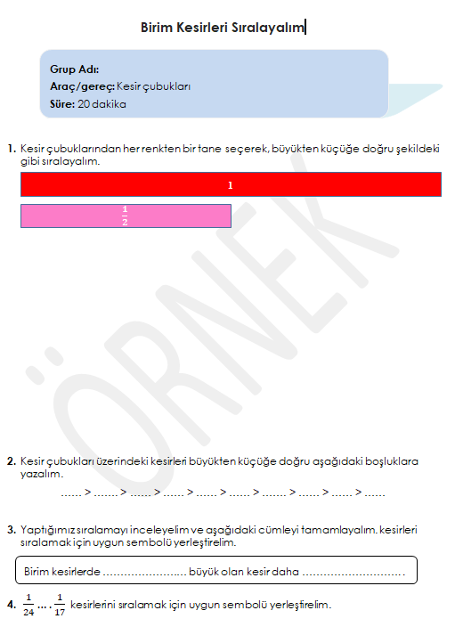

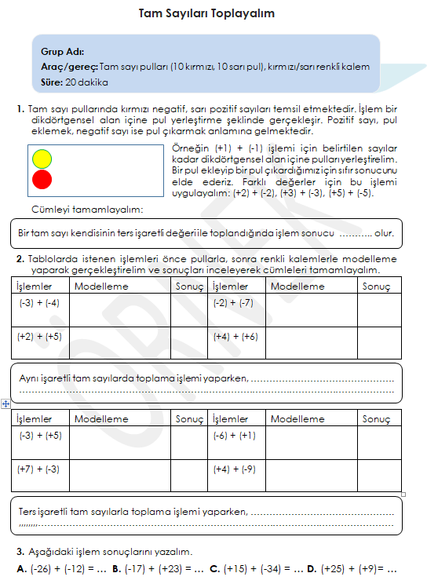

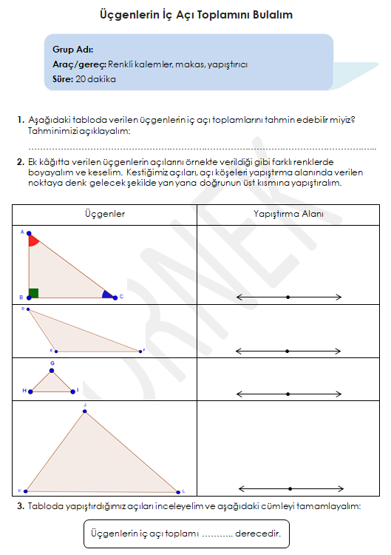

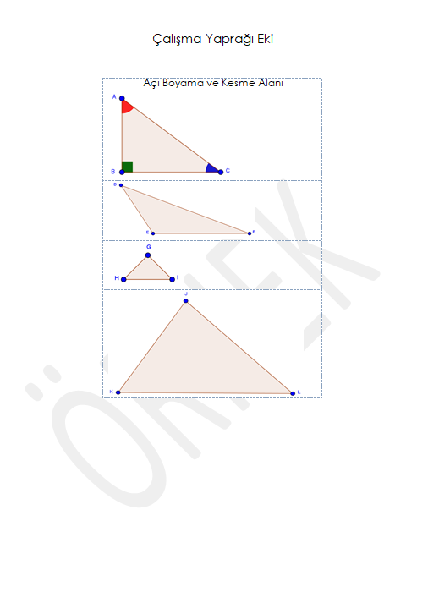

## EK (ETKİNLİK 7)

## Grup Çalışması

**Küçük grup çalışması:** Çalışma yaprağı eşliğinde 3-4 öğrencinin ortaklaşa çalışması. Yeterli süre verilmeli, süre tamamlandığında öğretmen rehberliğinde çalışmanın genel bir değerlendirilmesi yapılmalı.

**Büyük grup çalışması:** Bir çalışmanın adımlarının öğrenci gruplarına birer dağıtılması ve son olarak çalışma yaprağındaki her bir adımın farklı gruplar tarafından tamamlanması

* **Örnek:** Pi sayısının bulunuşu için farklı çemberlerin çevre uzunluklarının çap uzunluklarına bölümü. Bu etkinlik, bir çalışma yaprağı eşliğinde küçük grup çalışması ile yürütülebileceği gibi, büyük grup çalışması ile de yürütülebilir. Büyük grup çalışmasında, her gruba farklı çap uzunluklarına sahip birer çember modeli verilerek, her grubun istenen ölçüm kayıtlarını (çemberin çap ve çevre uzunluğu) tahtada bir tabloya girişi sağlanır ve toplanan verilerden sınıfça bir genellemeye gidilir.

## EK (ETKİNLİK 9)

## Ders Planı Şablonu

|  |  |
| --- | --- |
| Sınıf |  |
| Öğrenme Alanı |  |
| Alt Öğrenme Alanı |  |
| Kazanım ve Program Açıklamaları |  |
|  |  |
| Terimler | Dersin öne çıkan kavram ve tanımları |
| Hazır Bulunuşluk Düzeyi |  |
| Süre ve Organizasyon | Ders süresi, bireysel/grup çalışması… |
| Öğretim Yöntem/Teknikleri |  |
| Araç ve Materyaller |  |
| Öğretmen için |  |
| Öğrenci için |  |
| Ekler | Çalışma Yaprağı, Materyal resimleri |
| Kaynaklar |  |

**Derse giriş**

Matematik konusunu anlamlandırma çerçevesinde gerçek/günlük hayat problemi veya matematik tarihi ile bir giriş yapılabilir. Aynı zamanda öğrencilerin hazır bulunuşluklarını belirleyici sorular sorulur.

**Ders Süreci**

Ders planı bir öğretim senaryosu şeklinde anlaşılır ve öz bir şekilde hazırlanmalıdır. Plan, maddeler halinde, bir başka okuyucunun aynı öğretimi gerçekleştirebileceği açıklıkta yazılmalıdır. Öğretimde yer alan soru ve problemlere çözümleri ile birlikte yer verilmelidir. “Konu ile ilgili kavram yanılgısı oluşturabilecek örnekler verilir” gibi genel ifadelerden kaçınılmalıdır. Bu örneklerin ne olduğu ve nasıl verileceği önemlidir ve belirtilmelidir.

**Ekler**

Çalışma Yaprağı (çözümsüz/çözümlü), Materyal resimleri…